Forces Sociales de Guinée
Prorogation du mandat des députés à l’Assemblée Nationale.
Déclaration N°001/CN/FSG/2019
A la veille de la fin du mandat des députés, le Président Alpha Condé a, dans un décret pris dans la soirée du vendredi 11 janvier 2019, prolongé le mandat des députés à l’Assemblée nationale jusqu’à la prochaine législature.
Les Forces Sociales de Guinée se fondant sur les dispositions de l’Article 60 de la constitution guinéenne ‘’les députés à l’assemblée nationale sont élus au suffrage universel direct. La durée de leur mandat est de cinq ans, sauf cas de dissolution. Il peut être renouvelé…’’ Considèrent illégal ledit décret.
Par ailleurs ; les Forces Sociales de Guinée informent l’opinion nationale et internationale qu’à compter du dimanche 13 janvier 2019, elles ne reconnaîtront plus le parlement actuel comme une institution légale et légitime.
Les Forces Sociales de Guinée invitent le gouvernement guinéen et la commission électorale nationale indépendante, à tout mettre en œuvre pour l’organisation des élections législatives dans les meilleurs délais afin de combler le vide institutionnel.
Conakry le 12 janvier 2019
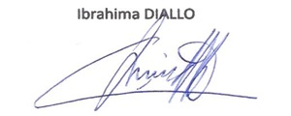
Le Chargé des Operations des FSG

